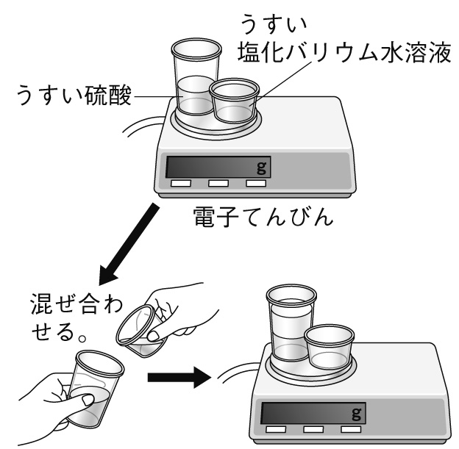
１ 図のようにして，うすい硫酸とうすい塩化バリウム水溶液を別々の容器に入れ，いっしょに質量をはかりました。その後，２つの水溶液を混ぜ合わせて反応させ，反応後に全体の質量をはかりました。
⑴ うすい硫酸とうすい塩化バリウム水溶液を混ぜ合わせたとき沈殿が生じました。この物質名を書きなさい。
（ ）
⑵ 反応後の質量は，反応前と比べてどのようになりますか。次のア～ウから1つ選び，記号で答えなさい。
ア 増加する。 イ 変わらない。 ウ 減少する。
（ ）

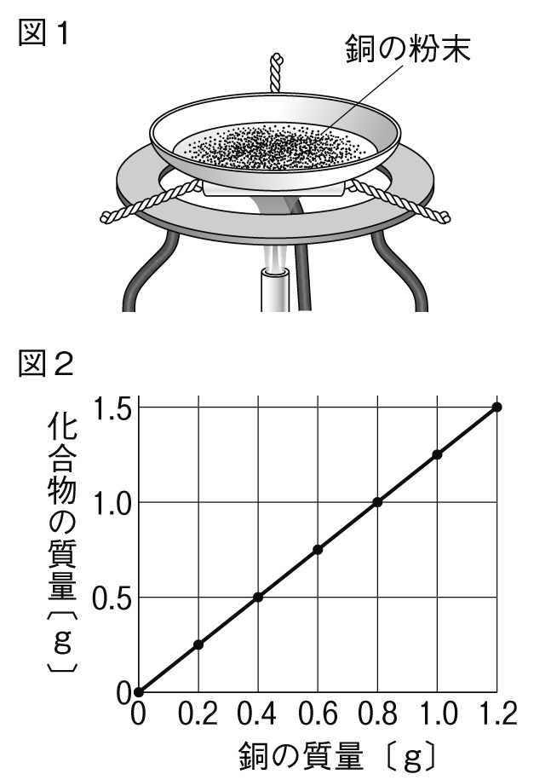
２ 図1のように，銅の粉末の質量をいろいろ変えて加熱し，加熱後の物質の質量に変化がなくなったときの値を調べ，図2のようにもとの銅の質量とできた化合物の質量との関係をグラフにまとめました。次の問いに答えなさい。
⑴ 銅を加熱してできた物質の名称を答えなさい。
（ ）
⑵ 1.2gの銅を加熱すると，できた化合物の質量は何gになりますか。
（ ）
⑶ 銅の質量と，化合してできた化合物の質量の比を，簡単な整数の比で表しなさい。
（ ）

３ 次の問いに答えなさい。
⑴ 「化学反応の前後で物質全体の質量は変わらない」という法則を何といいますか。
（ ）
⑵ 決まった質量の金属を熱して酸素と化合させたとき，質量はどのように変化しますか。次のア～エから1つ選び，記号で答えなさい。
ア ある一定の質量まで増加する。 イ ある一定の質量まで減少する。
ウ 増加し続ける。 エ 減少し続ける。
（ ）
⑶ 次の文の（ ）に入る語句や比を書きなさい。
① 金属の質量とその金属と化合する酸素の質量の（ ア ）は決まっており，銅と酸素の場合は（ イ ）である。
ア（ ）
イ（ ）
② AとBの2種類の物質が化合する場合，AとBはいつも一定の（ ）の割合で化合する。
（ ）

